# Reporte de Avance

* No: 02
* Proyecto: SelfManagement
* Fecha: 20/09/2010
* Sprint: 1 / 6

## Objetivos de Sprint

* Crear el Plan de Proyecto
* Realizar mockups de todas las pantallas del sistema
* Implementar el Alta de Campañas
* Diseñar las pruebas de aceptación (UAT) para el Alta de Campañas (Story 2)
* Determinar las 15 metricas que se deben implementar para el sistema

## Items para Discutir

* Durante las Campañas, ¿se pueden cambiar Agentes específicos o sólo Supervisores?
* ¿Cómo deben estar estructuradas las UAT?

## Product Backlog

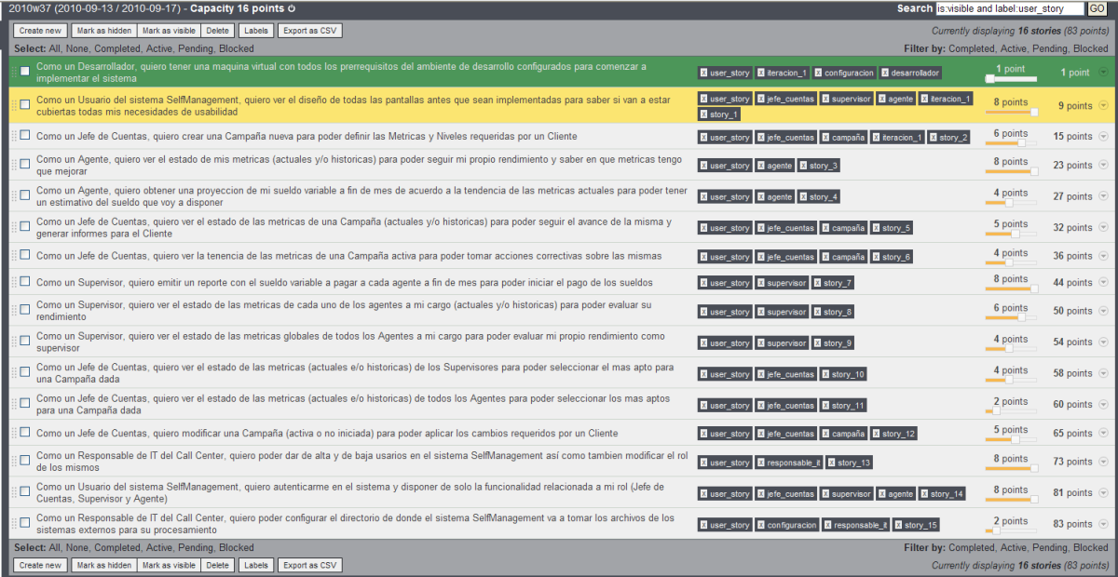

El Product Backlog se encuentra en Wolof:

* <https://wolof.southworksinc.com/selfmanagement/stories/?search=label%3Auser_story>

## Sprint Backlog

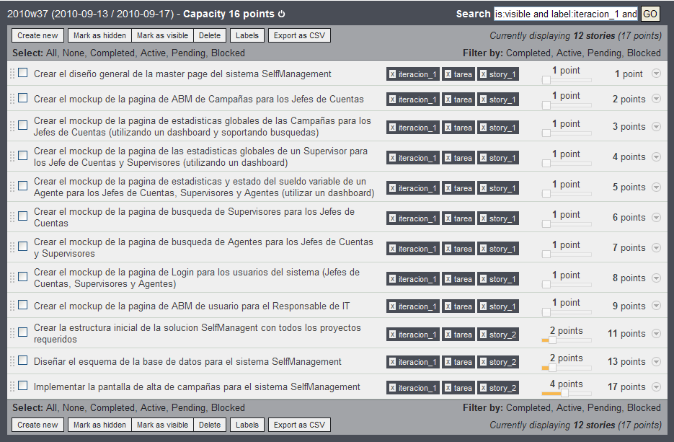

El Sprint Backlog de esta iteración se encuentra en Wolof:

* <https://wolof.southworksinc.com/selfmanagement/stories?search=label%3Aiteracion_1>

## Métricas

### Sprint Burn-Down Chart

N / A

### Code Coverage

N / A

### Estado de los Bugs

N / A

## UATs

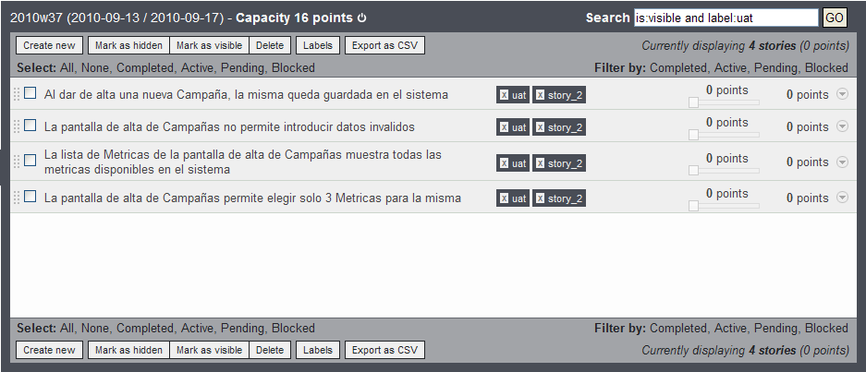

## Estado de Riesgos

* Desconocimiento de la tecnología por parte del equipo de trabajo
  + Exposición: 0,42
  + Mitigación: Capacitar a los miembros del equipo en la nueva tecnología
  + Estado: Abierto
* El navegador de internet utilizado no soporta algunas de las funcionalidades desarrolladas
  + Exposición: 0,35
  + Mitigación: Acordar en un principio que navegadores y versiones serán utilizados por el Call Center
  + Estado: Abierto
* Poca participación de usuarios del Call Center durante la definición de User Stories
  + Exposición: 0,30
  + Mitigación: Hablar con una autoridad del cliente que designe recursos y tiempo suficiente para las validaciones
  + Estado: Abierto
* No poder alcanzar el porcentaje de cobertura de prueba comprometido
  + Exposición: 0,30
  + Mitigación: Comenzar lo antes posible con la generación de tests de manera que el código sea testeable y se cubra un buen porcentaje
  + Estado: Abierto
* Archivos que alimentan con datos a SelfManagement con errores de formato
  + Exposición: 0,20
  + Mitigación: Analizar en un principio el formato de todos los archivos y corroborar que sea tal lo especificado. Generar una lista con problemas de formato encontrados
  + Estado: Abierto

La última versión de la planilla de riesgos se encuentra en la siguiente Google spreadsheet:

* <https://spreadsheets.google.com/ccc?key=0AoCbqKUYAsRjdE9tT3o4RWdwV1ZfandwT2ZxalN2dHc>

Alejandro Molinari

Cliente | Product Owner